**１年生も　残りわずか！**

**市川市立福栄小学校**

**1学年 学年だより**

**令和６年１月３１日**

**なかよし**

生活科の学習では、百人一首やだるま落とし、けん玉、お手玉、あやとり、凧揚げなどに触れ、昔遊びを楽しんでいます。百人一首では、聞きなれない昔の言葉を聞き取るだけで精一杯で、始めは取るのに苦戦していた子も、今では楽しみながら取れるようになりました。

少しずつ日がのびてきました。１年生としての生活も、あと２カ月となりました。今までは１番年下だった１年生ですが、それぞれに成長し、２年生になるという自覚も芽生えつつあるようです。子どもたちの良さや得意なところをさらに伸ばし、生活や学習のまとめをしっかりと行いたいと思います。





|  |  |  |  |  |  |  |
| --- | --- | --- | --- | --- | --- | --- |
| 日 | **月** | **火** | **水** | **木** | **金** | 土 |
|  |  |  |  | **１**  **百人一首大会**  **（決勝）** | **２** | **３** |
| **４** | **５** | **６** | **７**  **朝会** | **８**  **学習参観**  **５校時**  **懇談会** | **９** | **１０** |
| **１１**  **建国記念日** | **１２**  **振替休業** | **１３** | **１４**  **定例研**  **13：15下校** | **1５** | **1６** | **１７** |
| **１８** | **１９** | **2０** | **2１** | **２２**  **6年生送る会** | **2３**  **天皇誕生日** | **２４** |
| **2５** | **２６** | **２７** | **２８**  **朝会** | **２９** | **３／１** | **３／２** |

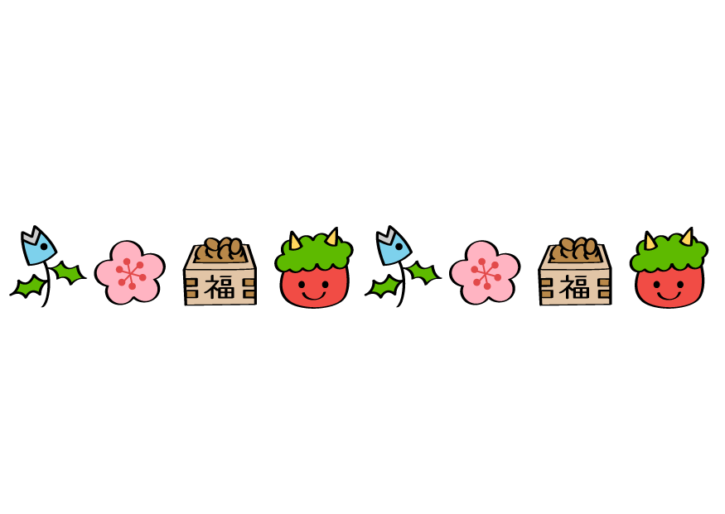学習予定

|  |  |  |  |
| --- | --- | --- | --- |
| 国語 | がっこうのことをつたえあおうことばで つたえよう  おもい出の アルバム | 算数 | おなじかずずつ  たすのかな ひくのかな  １００までの かずの けいさん |
| 音楽 | おとをあわせてたのしもう | 体育 | ボールけりゲーム  体ほぐしの運動 |
| 生活 | ふゆとなかよし  6年生のにがおえをかこう | 道徳 | 二わの ことり  ぼくの はな さいたけど  いのちが あって よかった |
| 図工 | くしゃくしゃ紙でへんしん　できたらいいなこんなこと | | |



**学校徴収金**

**今月・来月ともにありません。**

**お知らせ・**

**お願い**



**☆学習参観・懇談会☆**

２月８日（木）に今年度最後の学習参観と懇談会があります。学習参観は、５時間目にあります。1年生になってできるようになったことの発表会を行います。

お時間をご確認の上ご参観ください。また、懇談会は15:00から15:45の予定で行います。よろしくおねがいします。

**☆６年生ありがとう☆**

２２日（木）に６年生を送る会が行われます。お世話になった６年生に、一人一言メッセージを伝えた後、全員で歌のプレゼントをする予定です。また、ペアのお兄さん、お姉さんの似顔絵とメッセージをかいて渡す予定です。４月から様々な場面でお世話になった６年生への感謝の気持ちを込めて、準備を進めていきたいと思います。

**☆体育の服装について☆**

体育の時間、長ズボンを着用しても構いません。着用する場合はトレーナー等と同様、体操

着袋の中に体育用として用意しておいてください。（サイズが大きすぎるもの、運動に適さない

もの、チャックがついているものはなし。）体が温まったら脱げるように、体操服の上から着用

しましょう。